ВОЛОНТЁРСТВО И ДОБРОВОЛЬЧЕСТВО

на примере работы Саратовского центра добровольчества и волонтерства «ДоброЦентр»

Саратовский региональный общественный
благотворительный фонд «Савва»

Составители: Григорьева С., Эльфенбайн А.
Редактор: Коргунова О.В

2015

Вступительное слово О.В. Коргуновой – председателя правления Саратовского Детского Благотворительного Общественного Фонда «Савва», руководитель проекта «ДоброЦентр»

Тема добровольчества (волонтёрства) сегодня очень востребованная тема и даже несколько модная среди молодёжи. Быть добровольцем сегодня и модно, и почётно, и интересно. В истории человечества есть много примеров добровольной и бескорыстной помощи, оказываемой человеком или группой людей нуждающимся в этом людям или обществу в целом. Она может иметь различные формы: от помощи бездомным животным отдельным человеком до усилий тысячи людей в преодолении стихийных бедствий и урегулирования конфликтных ситуаций. Люди тратят свой отпуск, чтобы не просто провести хорошо время в палатках на природе, а провести его с пользой для себя и окружающего мира. Добровольцы помогают в хосписах, добровольцы на спортивных событиях, добровольцы проводят экологические акции, добровольцы от бизнеса.
Сегодня президент нашей страны В.В. Путин говорит об актуальности системного развития добровольчества в России. В российском государстве все больше осознаётся тот факт, что развитие и поддержка добровольчества – это уникальная возможность объединения усилий и ресурсов общества и государства в решении общих социальных задач. Общественные инициативы по продвижению добровольчества, наконец, трансформировались в государственную концепцию содействия развитию добровольчества как одного из эффективных инструментов социально-экономического развития страны.
Определение «волонтёрство» (Volenteerism) в современной науке применяется для обозначения добровольного труда как деятельности, осуществляемой людьми на безвозмездной основе и направленной на достижение социально значимых целей, решение проблем общества.
Формировать чувство доброты и прививать желание взаимопомощи необходимо с самого раннего возраста. Волонтёрство для молодых людей, школьников и студентов, – это возможность быть вовлеченными в общество и влиять на это общество. Волонтёрство - мощный инструмент социальных перемен, культурного и экономического роста.

ИСТОРИЯ ДОБРОВОЛЬЧЕСТВА И ВОЛОНТЁРСТВА.

Добровольчество возникло тогда, когда возникло человечество. Необходимость выживать в трудных внешних условиях приводила первобытных людей к сплочению и готовности помогать.
В дореволюционной России существовало много традиций помощи внутри общества, независимо от сословий. Развитие волонтёрства на Руси начинается вскоре после 988 года, с принятием христианства. В русской православной среде издавна и до сих пор существует традиция работы во славу Божию, когда добровольцы приходят потрудиться в монастыри. История донесла до нас много обычаев самопомощи, бескорыстной поддержки ближнего людьми простыми. Это и совместное строительство нового дома, и сборы пожертвований на строительство школ, больниц и храмов. Если в крестьянской общине в чьей-то семье умирали родители, то соседи брали детей в свои семьи. Даже очень бедные люди давали приют и делили последний кусок хлеба со странниками. Личную ответственность за других - обездоленных, больных, нищих и сирот - чувствовал каждый человек. Купцы и обеспеченные люди разных сословий создавали благотворительные столовые, приюты, родильные и странноприимные дома. Это тоже было делом чести. Разнообразная безвозмездная помощь нуждающимся была настолько распространена, что даже члены царской семьи с детских лет воспринимали как должное свое участие в уходе за больными в больницах. Волонтерство воспринималось как особая социальная услуга, имевшая исключительное нравственное значение. Важно подчеркнуть, что добровольцами выступали люди, в подавляющем большинстве небогатые, не имеющие возможности делать финансовые пожертвования, но имеющие свободное время и навыки.
К сожалению, Советские годы существенно исказили имидж добровольчества и благотворительности, введя в практику повсеместные «добровольно принудительные» акции: массовые субботники, сбор макулатуры, обязательные членские взносы в различные общества, например, Общество Охраны Природы, ДОСААФ. Были нарушены и уничтожены принципы милосердия и благотворительности, которые веками играли громадную роль в российском государстве. В годы Советской власти благотворительность, как явление, было уничтожено. Прямо или косвенно, в жесткой или мягкой формах, при одновременном воздействии практически на все социальные группы в сознание людей привносились идеи меркантилизма, потребительства. Хотя нельзя забывать об огромной роли добровольчества во время Великой отечественной войны 1941-1945 гг. Тысячи жителей России ушли добровольцами на фронт. После войны в 50-х годах началось массовое движение по освоению земель Казахстана, Поволжья, Урала, Сибири, Дальнего Востока. Тысячи добровольцев со всей страны приняли участие в реализации этой задачи.

20 лет назад, когда началось становление новой России «добровольчество» и «волонтёрство» было известно только общественным организациям, которые в тот момент жизни нашего нового российского государства развивались со стремительной силой. Это происходило, потому что общество в 90-ые годы нуждалось в переменах и в решении обычных насущных проблем. И эту работу на себя взяли первопроходцы – волонтёры, различные благотворительные фонды, правозащитные и образовательные организации, центры реабилитации. Государство принимало помощь общественных организаций, но о какой-либо поддержки добровольчества, как социально значимого явления со стороны государства в тот момент не могло быть и речи.

Прошли десятилетия, и жизнь заставила подумать о возрождении благотворительности в современной России. В немалой степени тому способствовали тяжелейшие испытания, выпавшие на долю россиян в перестроечное время, когда страна переходила к рыночной экономике и рыночным отношениям. Настало время, когда принципы благотворительности должны стать неотъемлемой частью жизни каждого молодого человека нашей страны, каждой семьи, независимо от статуса и финансового положения. Успех достижения целей социально-экономического развития страны во многом будет зависеть от того, как Россия ответит на целый ряд новых вызовов и задач предстоящего периода. Одним из важнейших вызовов, непосредственно связанных с молодёжью, как основным носителем инновационного потенциала развития страны, является возрастание роли человеческого капитала. Следует отметить, что именно добровольчество является одним из эффективных инструментов развития и формирования человеческого капитала.
Добровольчество в настоящий момент переживает бурное развитие в России. Большинство добровольцев – молодые люди, учащиеся в образовательных учреждениях. История добровольчества в России еще пишется, и каждый из нас может сделать мир лучше, выделив часть своего времени для работы добровольцем.

Правовые основы добровольчества

Основной нормативной правовой базой, на которой основана добровольческая деятельность и деятельность организаций, привлекающих труд добровольцев, поддерживающих добровольческие инициативы в Российской Федерации, являются следующие документы:
1. Документы Российской Федерации:
- Конституция Российской Федерации;
- Гражданский кодекс Российской Федерации (ст. 117);
- Федеральный закон от 19 мая 1995 г. № 82-ФЗ «Об общественных объединениях»;
- Федеральный закон от 28 июня 1995 г. № 98-ФЗ «О государственной поддержке молодежных и детских общественных объединений»;
- Федеральный закон от 11 августа 1995 г. № 135-ФЗ «О благотворительной деятельности и благотворительных организациях»;
- Федеральный закон от 12 января 1996 г. № 7-ФЗ «О некоммерческих организациях»;
- Стратегия государственной молодежной политики в Российской Федерации на период до 2016 года (новая редакция утверждена распоряжением Правительства Российской Федерации от 16 июля 2009 г. № 997-р);
- Федеральный закон от 5 апреля 2010 г. № 40-ФЗ «О внесении изменений в отдельные законодательные акты Российской Федерации по вопросу поддержки социально ориентированных некоммерческих организаций»;
- Концепция долгосрочного социально-экономического развития Российской Федерации на период до 2020 года, утверждена распоряжением Правительства Российской Федерации от 17 ноября 2008 г. № 1662;
- Концепция содействия развитию благотворительной деятельности и добровольчества в Российской Федерации, одобрена распоряжением Правительства Российской Федерации от 30 июля 2009 г. № 1054-р, а также, законы РФ, принятые в ходе реализации плана мероприятий этой Концепции и соответствующие им законы субъектов Российской Федерации.
2. Международные акты:
- Всеобщая декларация прав человека (1948 г.);
- Конвенция о правах ребенка (1989 г.)
- Всеобщая Декларация Добровольчества, принятая на XVI Всемирной конференции Международной ассоциации добровольческих усилий – International Association for Volunteer Effort (Амстердам, январь, 2001 г., Международный Год добровольцев).
- Резолюция A/RES/56/38 «Рекомендации о поддержке добровольчества», принятая Организацией Объединенных Наций 10.01.2002 года.
С подборкой основных правовых актов в сфере добровольчества можно познакомиться на портале специалистов в области добровольчества «Вектор добровольчества в России» в разделе «Правовые основы добровольческой деятельности» библиотечных ресурсов
С 2008 года в ряде субъектов федерации органами власти принимаются концепции, ориентированные на поддержку и развитие добровольчества. Начало этому процессу и детально проработанные правовые основания, в т.ч. для развития терминологической базы, предложил город Санкт-Петербург (см. Концепция развития социального добровольчества в Санкт-Петербурге на 2008-2011 гг., п. 2. «Основные понятия, используемые в Концепции».
ОСНОВНЫЕ ПОНЯТИЯ
Понятие «добровольцы» определяется статьей 5 «Участники благотворительной деятельности» Федерального закона от 11 августа 1995 г. № 135-ФЗ «О благотворительной деятельности и благотворительных организациях» в редакции от 23 декабря 2010 г. № 383-ФЗ:
«добровольцы - физические лица, осуществляющие благотворительную деятельность в форме безвозмездного выполнения работ, оказания услуг (добровольческой деятельности)».
Из этого следует, что закрепленное российским правом понятие «добровольцы» («доброволец») определяет область специфического вида деятельности физических лиц, а именно - благотворительную деятельность.
Под благотворительной деятельностью понимается добровольная деятельность граждан и юридических лиц по бескорыстной (безвозмездной или на льготных условиях) передаче гражданам или юридическим лицам имущества, в том числе денежных средств, бескорыстному выполнению работ, предоставлению услуг, оказанию иной поддержки.
Статьей 2 Федерального закона от 11 августа 1995 г. № 135-ФЗ «О благотворительной деятельности и благотворительных организациях» в редакции от 23 декабря 2010 г. № 383-ФЗ определены цели благотворительной деятельности. Благотворительная деятельность, в т.ч. добровольческая деятельность, осуществляется в целях:
- социальной поддержки и защиты граждан, включая улучшение материального положения малообеспеченных, социальную реабилитацию безработных, инвалидов и иных лиц, которые в силу своих физических или интеллектуальных особенностей, иных обстоятельств не способны самостоятельно реализовать свои права и законные интересы;
- подготовки населения к преодолению последствий стихийных бедствий, экологических, промышленных или иных катастроф, к предотвращению несчастных случаев;
- оказания помощи пострадавшим в результате стихийных бедствий, экологических, промышленных или иных катастроф, социальных, национальных, религиозных конфликтов, жертвам репрессий, беженцам и вынужденным переселенцам;
- содействия укреплению мира, дружбы и согласия между народами, предотвращению социальных, национальных, религиозных конфликтов;
- содействия укреплению престижа и роли семьи в обществе;
- содействия защите материнства, детства и отцовства;
- содействия деятельности в сфере образования, науки, культуры, искусства, просвещения, духовному развитию личности;
- содействия деятельности в сфере профилактики и охраны здоровья граждан, а также пропаганды здорового образа жизни, улучшения морально-психологического состояния граждан;
- содействия деятельности в сфере физической культуры и массового спорта;
- охраны окружающей среды и защиты животных;
- охраны и должного содержания зданий, объектов и территорий, имеющих историческое, культовое, культурное или природоохранное значение, и мест захоронения;
- подготовки населения в области защиты от чрезвычайных ситуаций, пропаганды знаний в области защиты населения и территорий от чрезвычайных ситуаций и обеспечения пожарной безопасности;
- социальной реабилитации детей-сирот, детей, оставшихся без попечения родителей, безнадзорных детей, детей, находящихся в трудной жизненной ситуации;
- оказания бесплатной юридической помощи и правового просвещения населения;
- содействия добровольческой деятельности;
- участия в деятельности по профилактике безнадзорности и правонарушений несовершеннолетних;
- содействия развитию научно-технического, художественного творчества детей и молодежи;
- содействия патриотическому, духовно-нравственному воспитанию детей и молодежи;
- поддержки общественно значимых молодежных инициатив, проектов, детского и молодежного движения, детских и молодежных организаций;
- содействия деятельности по производству и (или) распространению социальной рекламы;
- содействия профилактике социально опасных форм поведения граждан.
Вместе с этим, Закон определяет, что:
· направление денежных и других материальных средств, оказание помощи в иных формах коммерческим организациям, а также поддержка политических партий, движений, групп и кампаний благотворительной деятельностью не являются;
· проводить одновременно с благотворительной деятельностью предвыборную агитацию, агитацию по вопросам референдума запрещается.
В практике организации добровольческой деятельности вместо понятия «доброволец», и производных от него, часто, в качестве равноценного, употребляется понятие «волонтер». Такая замена понятий особенно часто проявляется в сфере молодежной политики. С позиции действующего в Российской Федерации права эти понятия не могут рассматриваться в качестве синонимов и быть взаимозаменяемыми, поскольку определяются различными правовыми актами и должны применяться для достижения различных целей.
Понятие «волонтеры» определено пунктом 4 части 2 статьи 5 Федерального закона от 01.12.2007 № 310-ФЗ «Об организации и о проведении XXII Олимпийских зимних игр и XI Паралимпийских зимних игр 2014 года в городе Сочи, развитии города Сочи как горноклиматического курорта и внесении изменений в отдельные законодательные акты Российской Федерации», а именно: «Для целей настоящего Федерального закона под волонтёрами понимаются граждане Российской Федерации и иностранные граждане, заключившие с Оргкомитетом «Сочи 2014» гражданско-правовой договор об участии в организации и (или) проведении Олимпийских игр и Паралимпийских игр путем применения своего опыта, знаний, умений и навыков в целях осуществления мероприятий по организации и проведению Олимпийских игр и Паралимпийских игр без предоставления указанным гражданам денежного возмещения за осуществляемую ими деятельность (далее – волонтёры)». В то время, как «добровольцы» могут действовать исключительно в целях благотворительной деятельности.
ПРАВОВЫЕ УСЛОВИЯ ОСУЩЕСТВЛЕНИЯ ДОБРОВОЛЬЦАМИ БЛАГОТВОРИТЕЛЬНОЙ ДЕЯТЕЛЬНОСТИ
Правовые условия осуществления добровольцами благотворительной деятельности определяются одноименной статьей 7 Федерального закона от 11 августа 1995 г. № 135-ФЗ «О благотворительной деятельности и благотворительных организациях» в редакции от 23 декабря 2010 г. № 383-ФЗ.
Доброволец может осуществлять благотворительную деятельность, как от своего имени, так и участвуя в благотворительной деятельности юридического лица. В каждом из этих случаев условия деятельности добровольца могут быть закреплены в гражданско-правовом договоре, либо между добровольцем и благополучателем, либо между добровольцем и юридическим лицом. Предметом таких договоров должно быть:
· в случае заключения договора с благополучателем – безвозмездное выполнение добровольцем работ и (или) оказание услуг в интересах благополучателя;
· в случае заключения договора с юридическим лицом – безвозмездное выполнение добровольцем работ и (или) оказание услуг в рамках благотворительной деятельности этого юридического лица.
Эти договоры могут предусматривать возмещение связанных с их исполнением расходов добровольцев на наем жилого помещения, проезд до места назначения и обратно, питание, оплату средств индивидуальной защиты, уплату страховых взносов на добровольное медицинское страхование добровольцев при осуществлении ими добровольческой деятельности.
В этих случаях гражданско-правовой договор должен быть заключен в письменной форме, а налог на доходы физических лиц не удерживается.
Особо, Федеральным законом РФ от 03 июня 2011 № 117-ФЗ, регулируются страховые взносы для волонтеров в Пенсионный фонд Российской Федерации, Фонд социального страхования Российской Федерации, Федеральный фонд обязательного медицинского страхования и территориальные фонды обязательного медицинского страхования, в связи с организацией и проведением XXII Олимпийских зимних игр и XI Паралимписких зимних игр 2014 года в городе Сочи, XXVII Всемирной летней универсиады 2013 года в городе Казани.

«ДоброЦентр»

«ДоброЦентр» - это создание сети Центров развития добровольчества в 15 муниципальных образованиях Саратовской области. В рамках реализации данного проекта на безе Центров реализована образовательная и тренинговая программы для добровольцев по направлениям: социальное добровольчество, спортивное добровольчество, официальное добровольчество, юридическое добровольчество, добровольчество в сфере ЖКХ.
Главная задача «ДоброЦентра» - это вовлечение молодёжи муниципальных образований в общественно-полезные программы своих районов. Организованное на всех уровнях и стадиях обучения добровольчество это очень эффективный метод формирования новых знаний и навыков подростков и молодёжи, метод, который создаёт условия для их активного участия в жизни общества. Успех достижения целей экономического развития страны имеет прямую связь с развитием молодёжного добровольчества, как эффективного инструмента развития человеческого капитала, через создание благоприятных условий для реализации готовности людей быть активными участниками, причастными к происходящим переменам, осознающими свою значимую роль в процессах преобразований.
«ДоброЦентр» - это учёба, обмен опытом, это совместный отдых. За время реализации проекта в проект влились - более 200 новых добровольцев, прошло обучение 1000 человек. В основном это молодые люди, от которых собственно и зависит становление новой сильной России, как мировой Державы. 15 муниципальных образований получили поддержку координаторов и тренеров «ДоброЦентра» в виде методических рекомендаций, командно образующих тренингов, семинаров по управлению, творческих мастерских. Благодаря проекту муниципальные «ДоброЦентры» получили поддержку в виде компьютеров и принтеров, канц- и хоз- товаров, игр, книг для детей. 60 социальных мини грантов были поддержаны в рамках проекта. Это такие простые, но такие необходимые акции – «Дорогами войны», «Каждой малышке по книжке», «Дорога в спорт – дорога в жизнь», «Старость в радость», «Рука помощи» и другие.
Работа проводилась как совместная, когда все 15 муниципальных «ДоброЦентров» собирались на территории пансионата «Сокола» для общей учёбы, выработки планов и обменом опыта. В свою очередь координаторы и волонтёры проекта выезжали для проведения и участия в мероприятиях на территории каждого муниципального образования. Это были удивительные встречи – чаепитие, благотворительные обеды, экологические акции, концерты, организованные для жителей муниципальных образований силами волонтёров, экскурсии по районным центрам. Каждое муниципальное образование было по-своему уникально и самобытно. Порадовало то, что каждый район обладает удивительными и интересными местными достопримечательностями, которые вправе стать украшением туристической программы по малым городам Саратовской области. Кстати, именно через такой обмен опытом и выездные мероприятия родилось новое направление нашего «ДоброЦентра» - Волонтерство, как новый тренд в туризме.

ВИДЫ ВОЛОНТЁРСКОЙ (добровольческой) ДЕЯТЕЛЬНОСТИ

Мы привыкли, что волонтёрство в основном затрагивает остросоциальные сферы нашей жизни — помощь людям с ограниченными возможностями, детским домам, одиноким пожилым людям, бездомным животным. Но острые социальные вопросы - не единственная сфера, где необходима помощь добровольцев, а охват волонтёрами различных областей жизни намного шире.
Кроме социального добровольчества саратовский ДоброЦентр активно развивал и другие виды добровольчества: спортивное добровольчество, официальное добровольчество, юридическое добровольчество, добровольчество в сфере ЖКХ, культурное добровольчество и экологическое.
Спортивное волонтёрство – это относительно новый вид волонтёрства в России. Современная модель спортивного волонтерства сформировалась в процессе подготовки к Олимпиадам в период с 1980 по 1992 год — от Лейк-Плэсида до Барселоны. Разрабатывая масштабные сценарии будущих Универсиад и Олимпийских игр, организаторы стали делать ставку на участие добровольцев в их проведении. Уже в начале 80-х годов прошлого века спортивные волонтеры были признаны «официальными помощниками» оргкомитетов крупных соревнований.
В новом тысячелетии ни одно крупное спортивное событие не может состояться без интенсивной и эффективной волонтерской работы. Количество добровольцев исчисляется десятками, а иногда и сотнями тысяч. Именно они создают у спортсменов, болельщиков и журналистов запоминающийся имидж крупного спортивного состязания, такого как Универсиада или Олимпийские игры. Без волонтеров давно не мыслимы ни безупречная организация соревнований, ни достойная работа со спортсменами, ни культурный обмен, ни обеспечение комфортного быта и досуга многочисленных гостей. Спортивные соревнования для волонтеров — это опыт работы на уникальном мероприятии, знакомство со спортивной элитой мира, возможность узнать, как становятся чемпионами, шанс познакомится со сверстниками из других стран и найти единомышленников, попрактиковаться в иностранном языке и получить новые навыки. Это хорошая возможность найти свой путь в жизни и выбрать будущую профессию. Для каждого — это большой праздник и море положительных эмоций.
Большую роль волонтёры сыграли во время Олимпийских игр в Сочи. Появление в России инфраструктуры для подготовки волонтёров к крупным международным спортивным событиям – это исторический шанс в корне изменить сложившуюся в нашей стране ситуацию в добровольческом движении и один из важнейших элементов наследия Игр 2014 года. Сегодня в России созданы Центры для подготовки спортивных волонтёров практически в каждом регионе РФ. Их работу высоко оценил министр спорта Виталий Мутко. По словам чиновника: «Спортивное волонтерство в России будет сохранено и после Олимпийских игр. Мы сохраним центры подготовки волонтерства. И продолжим его серьезно развивать» По словам главы кабинета, при наборе добровольцев опираться будут не только на спортивные вузы. Студенты будут участвовать в проведении различных международных спортивных мероприятий. «Спортивное волонтерство – огромное олимпийское наследие. Сейчас во время Игр работают 25 тыс. ребят на самом высоком уровне – красивые, интеллигентные, знающие несколько языков», – сказал В. Мутко.
В рамках проекта:
Волонтеры оказали помощь в проведении спортивного праздника для детей с ограниченными возможностями здоровья в пугачевском филиале ДЮСАШ "Реабилитация и физкультура". Добровольцы стояли на этапах, судили конкурс, встречали гостей. Всего приняло участие в мероприятии 25 добровольцев.
Ивантеевский филиал ДороЦентра провел биатлон среди учащихся МОУ "Гимназия с. Ивантеевка" в рамках малых Олимпийских игр. Данные игры проводятся ежегодно, нацелены на сплочение школьников. Проведение соревнований занимает целую неделю и включает множество различных дисциплин. Добровольцы подготовили всю образовательную программу, судили все этапы конкурса, вели открытие и закрытие. Организаторы в количестве 30 добровольцев получили массу положительных эмоций и превлекли младших учащихся гимназии и школы к спортивным мероприятиям.
Волонтеры ДоброЦентра в Хвалынске, объединения "Исток" МОУ ДО "Дом детского творчества "Хвалынский", совместно с проектом "МедиаСмена" оказали безвозмездную помощь в организации и проведении VI-го межрегионального конкурса по брейк-дансу "Сердце улиц", которое проходило в рамках отборочного тура Всероссийского детско-юношеского фестиваля "Реп на голове".
26.10.2014 года, не смотря на холодный осенний день, состоялось мероприятие «Контрольно-туристический маршрут». Ребята-волонтеры организовали для первокурсников незабываемое путешествие. Чтобы не замерзнуть в этот прекрасный день, ребятам пришлось пробежаться по городу и на станциях выполнять определенные задания. То количество эмоций, которое все получили, невозможно передать! И главное, что каждый из первокурсников нашел себе новых друзей, узнал историю города Саратов, познакомился с ним. После прохождения маршрута, все участники получили почетные грамоты, а команда - победитель была награждена памятными подарками.

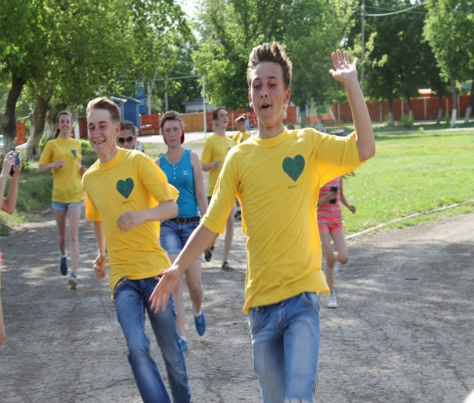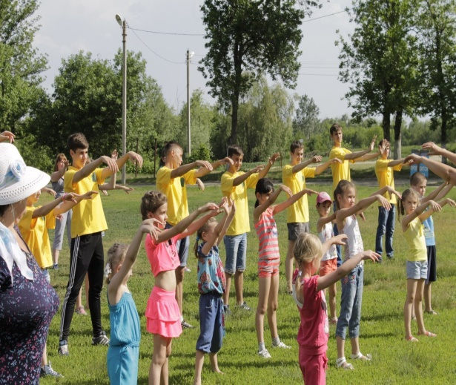

Культурное волонтёрство. Одним из интереснейших направлений волонтёрской деятельности является включение добровольцев в культурную жизнь. Этот вид волонтерства еще мало распространен в нашей стране. Однако у этого направления очень широкие перспективы. Ведь это и помощь при реставрации архитектурных памятников, и работа по пополнению экспозиционного фонда музеев, и организация экскурсий, и работа с туристическими группами, последнее особенно востребовано в дни проведения крупных спортивных и культурных праздников.
Это - помощь в организации масштабных культурно-развлекательных мероприятий; работа с музеями и галереями по взаимодействию с посетителями, по систематизации каталогов; перевод различных документов и так далее; организуют пресс-конференции, семинары и юбилейные мероприятия; систематизируют объекты хранения (на примере Саратовского еврейского общества «Сохнут»); помогают во внедрении информационных технологий; общаются с посетителями и спонсорами, ведут активную научную деятельность; участвуют в реставрации.
Если брать Россию в целом, то культурное волонтёрство в настоящее время развито в основном в культурных столицах нашей родины, например, в Эрмитаже работают несколько десятков волонтёров из России, Швейцарии, США, Германии, Франции, Испании, Италии и других стран. В их числе представители различных профессий: искусствоведы, журналисты, менеджеры. Сотрудничество с профессионалами позволяет Службе волонтёров осуществлять очень интересные проекты. В то же время Служба волонтёров — это, в основном, молодежная организация. Большинство ее членов — школьники и студенты. Чтобы стать волонтёром в Эрмитаже, достаточно заполнить анкету и отправить ее по электронной почте, после чего нужно пройти собеседование, при обоюдном согласии подписать контракт и получить волонтёрскую книжку.
Волонтерское движение в Москве выходит на новый уровень: сегодня, работая добровольцем в проектных командах столичных учреждений культуры, можно приобрести поистине бесценный опыт в разнообразных сферах деятельности, получить авторитетные рекомендации и перспективную работу. При поддержке Департамента культуры Москвы открылся ресурсный центр по развитию и поддержке волонтерского движения «Мосволонтер», на сайте которого публикуются самые «горячие» приглашения к участию в выставочных. «Культура Москвы» изучила карту культурного волонтерства и выбрала самые интересные программы добровольческого труда.
Активную политику в отношении привлечения волонтёров, как правило, ведут организаторы культурно - образовательной акции «Ночь музеев», которая за 6 лет получила распространение во многих городах России. В связи с увеличением числа музеев-участников, с каждым годом «Ночь музеев» приобретает все больший масштаб. Для реализации различных организационных и информационных задач приглашаются участники различных молодежных и волонтёрских проектов. По итогам проведенных мероприятий волонтёры получают благодарственные грамоты от Департамента культуры, а также необходимые рекомендации для последующего трудоустройства.
В Саратове первые волонтёры начали свою работу в «Ночь музеев». Активно работают волонтёры в еврейском обществе «Сохнут» при подготовке музея еврейской диаспоры в Саратове.
В рамках проекта была проделана большая работа в этой сфере:
Добровольцы из хвалынского ДоброЦентра оказали помощь в проведении праздника, посвященного проводам русской зимы. Добровольцы испекли блины и раздавали всем желающим, проводили детские конкурсы.
В районной библиотеке с. Ивантеевка состоялась беседа на тему религии и веры во времена ВОВ в рамках акции "Вера и Отчизна". В организации данной акции принимали участие активисты местного отделения ДоброЦентра. Целью данного мероприятия было: ознакомление молодого поколения с ролью религии в жизни человека и во времена ВОВ в частности. Так же в Иватеевке прошла беседа со школьниками на тему: "Вступление республики Крым в состав РФ".
4 ноября активисты Хвалынского ДоброЦентра организовали инфоакцию «Только вместе мы сила», в рамках которой они опрашивали жителей Хвалынска о том, в чем заключается праздник — «4 ноября». 29 октября Хвалынские добровольцы «ДоброЦентра» участвовали в выставке «Русская цивилизация», а 30 октября ребята провели акцию «Безопасный прееход», в рамках которой помогали гражданам правильно переходить через дорогу и оказывали необходимую помощь тем, кому она необходима.
2 апреля в 108 гимназии г. Саратова прошел международный классный час "Детские сказки ". На нем добровольцы СОО ВОО "Союз добровольцев России" совместно с ДоброЦентром рассказали учащимся 1-4 классов о единстве международных отношений на примере общих сюжетных мотивов в популярных детских сказок разных народов, провели различные викторины. Победители получили небольшие подарки и сладости. Это отличный пример социального добровольчества.
15 апреля на третий день Пасхи в фонде "Савва" встретили Светлое Христово Воскресение. Гостей собралось более 50 человек.
В гости к детям, студентам, волонтерам и многодетным семьям пришел иеромонах отец Никита Сергеев, настоятель храма всех Святых Новомученников.
Приехал Он из Воскресенского района и провел с ребятами замечательную беседу о библейской Пасхе, о духовном воспитании в семье, о почитании родителей и патриотизме. На мероприятии присутствовали неблагополучные семьи.
В разговоре ребята из Энгельского клуба "Парус" задавали священнику больше всех вопросов в течении двух часов, некоторые спорили о смысле бытия человека, другие интересовались жизнью иеромонаха.
Ответил отец Никита и на вопросы о войне в Луганске и Донецке, куда сам ездил недавно с гуманитарной миссией и пожелал молодежи ценить Родину и веру православную.
В преддверии 9-ого мая проходит множество мероприятий, акций, связанных с этим великим праздником, с праздником Победы. Добровольцы Ивантеевского отделения "Союз добровольцев России" и Доброцентра не остались в стороне. 15 апреля выехали по адресам ветеранов, воевавших в годы Великой Отечественной Войны, и прикрепили таблички «70-летие Победы» на их дома, заборы или же почтовые ящики в знак того, что «никто не забыт, ничто не забыто» в рамках официального добровольчества.
Акция «Библионочь» объединила различные учреждения, связанные с книгами и литературой, в целях поддержки чтения, развития библиотечного, музейного и книжного дела, а также организации новых форматов проведения свободного времени библиотечными пользователями всех возрастов: детьми, подростками, взрослыми. Активисты Ивантеевского ДоброЦентра включились в реализацию этой акции.
5 апреля в Саратовской областной научной библиотеке прошёл бал добровольцев.
Самым активным представителям Союза добровольцев России и ДоброЦентра СРД БОФ «Савва» были вручены грамоты от Яны Лантратовой, ГФИ и Сергея Дмитриева и многие другие благодарственные письма. Это мероприятие стало отличной возможностью сказать большое человеческое спасибо тем, кто неравнодушен… На балу добровольцы смогли не только получить памятные грамоты, но и найти единомышленников для новых добрых дел.
30 апреля в Ивантеевском Доме Культуры активисты Ивантеевского штаба Саратовского областного отделения ВОО «Союз добровольцев России» совместно с ивантеевским ДоброЦентром провели и организовали областной конкурс юных вокалистов «Патриоты России»в рамках официального направлени. Главной целью данного мероприятия было патриотическое воспитание молодого поколения. В связи с 70-летием Великой Победы проходит большое количество акций, конкурсов, викторин и масса других мероприятий, посвященных Великой Отечественной войне. Активисты ивантеевского штаба постарались этой знаменательной дате посвятить столь масштабное мероприятие, и оно прошло безукоризненно, в торжественной атмосфере.
В минувший вторник, 28 апреля, для всех желающих был показан благотворительный концерт, посвященный 70-летию Великой победы. Организатором мероприятия стала молодежная волонтерская организация "Доброцентр Базарно-Карабулакский".
В фойе районного дома культуры была развернута выставка детского декоративно-прикладного творчества. Каждый желающий мог купить себе понравившуюся работу, тем самым пожертвовав средства, которые сразу после концерта были переданы "Союзу ветеранов".
Отлично организованный благотворительный концерт ребятами из Доброцентра, внес немного хаоса (в хорошем смысле слова) в размеренную и спокойную жизнь Базарного Карабулака.
6 мая 2015 года, саратовские общественники провели шествие "В памяти вечны". Несмотря на дождливую погоду, с самого утра на ул. Мичурина, 86, в месте размещения Саратовского гарнизона, стоявшего там в годы Великой Отечественной войны, собрались активисты СОО ВОО "Союз добровольцев России", детского фонда "Савва", общественной организации "Мастера искусств и ветераны сцены", Совета ветеранов Октябрьского района, школьники Лицея № 15, школ №8 и №9, а также студенты ППК СГТУ им. Гагарина Ю.А., Саратовского областного педагогического колледжа и другие. Цель акции - почтить память тех, кто не вернулся с войны 1941-1945гг. Участники шествия возложили цветы к зданию бывшего гарнизона, откуда солдаты в начале войны отправлялись на фронт, а также к стенам средней школы №2, которая воспитала шесть героев Советского Союза, а в годы войны служила госпиталем. Далее участники проследовали к заводу "Серп и молот", возле которого также были возложены цветы, а в завершение акции диктор саратовского телевидения, руководитель общественной организации "Мастера искусств и ветераны сцены" Галина Васильевна Загуменная поделилась воспоминаниями из своего военного детства, рассказала о роли саратовских госпиталей и заводов в Великой Отечественной войне.
6 мая девочки волонтеры " ДоброЦентра" р.п.Степное читали стихи Э.Асадова ветеранам ВОВ во время награждения медалям в рамках официального направления.

Официальное волонтёрство или гражданско-правовое. Все мы являемся гражданами своей страны и обязаны исполнять долг по защите своих индивидуальных интересов, и интересов страны в целом.
Данный вид волонтёрства включает в себя:
- помощь в организации масштабных гражданско-правовых мероприятий (форумы, дни голосования, встречи с политическими деятелями и встреча гостей различных форумов в аэропортах, железнодорожных вокзалах, сопровождение делегаций; организация пресс-конференций и семинаров т.д.). Волонтёры отвечают за рассадку, движение гостей на различных мероприятиях, взаимодействуют с администрацией, муниципальными округами и другими государственными и общественными организациями, которые занимаются гражданско-правовой проблематикой;
Примерами работы волонтёров в гражданско-правовом секторе в Саратовской области стали участие в работе официальных делегаций, мероприятий областного и городского значений. Помощь на выборах в муниципальных образованиях.

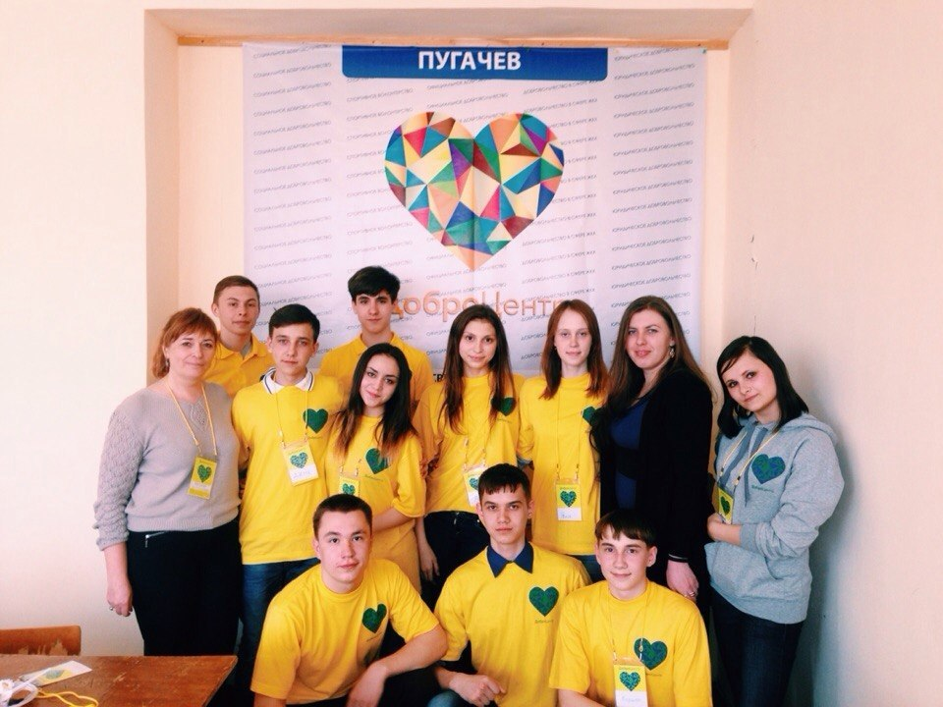

Социальное волонтёрство. Этот вид добровольческой деятельности считается самым востребованным, так как в любых даже самых малых селениях живут люди, которые нуждаются в повседневной поддержке и участии.
Добровольцы, выбравшие для себя это направление деятельности, отдают свое свободное время, оказывая помощь и поддержку пожилым людям, ветеранам Великой отечественной войны, сиротам в домах ребенка и детских домах. Старики и дети – это самые незащищенные категории, которые больше всего нуждаются в духовной поддержке, милосердии, ласке и внимании. Персонал домов - интернатов для детей и пожилых людей при всем своем желании не имеет физической возможности уделять в достаточной мере внимания каждому проживающему в таком учреждении. Старики, как и дети, нуждаются в постоянной заботе, сочувствии и внимании и волонтёры своим участием помогают пожилым людям достойно встретить старость. Именно поэтому большая роль во всех 15-ти муниципальных ДоброЦентров уделялась именно социальному волонтёрству.
На базе образовательных учреждений также необходимо оказывать помощь детям, находящимся в трудной жизненной ситуации. В младших классах часто требуется помощь в адаптации детей к школьной жизни, в усвоении учебного материала, помощь классным руководителям в организации игр на перемене и в подготовке к праздникам. Такую работу ведут старшеклассники в школах районов, участвующих в проекте. Это самый доступный для школьников старших классов вид добровольчества.
Дети, лишенные необходимого человеческого общения на ранних этапах своего развития, даже не имея проблем физического плана, развиваются с заметным отставанием от своих сверстников, воспитывающихся в семье. Активное участие добровольцев в социальной, психологической и интеллектуальной реабилитации детей-сирот помогает им стать полноценными членами нашего общества. В помощи нуждаются как дети с нормальным, так и с нарушенным развитием. В рамках этого направления осуществляется: репетиторство, проведение праздников, организация досуга, проводится активная работа с замещающими семьями. Одной из основных проблем детей с особенностями психического и физического развития является отсутствие возможностей для успешной адаптации к повседневной жизни в обществе. Контакт с волонтёрами противодействует социальной изолированности детей – инвалидов, ведет к усилению толерантности общества по отношению к ним.
Фонд «Савва» стал площадкой передачи опыта социального волонтёрства, накопленного за годы работы фонда. За 20 лет деятельности благотворительного фонда «Савва» проведено несчётное количество проектов по развитию, пропаганде и популяризации добровольчества и волонтёрства в Саратове и в Саратовской области. Фонд вырастил целые династии добровольцев, которые активно участвовали в различных социальных проектах и акциях фонда. Для нас это не дань моде, а реальная поддержка людей, оказавшихся в трудных жизненных ситуациях: многодетным семьям, детям, оставшимся без попечения родителей, их социализация, юридическое волонтёрство, экологические акции, помощь старикам, благоустройство и озеленение улиц города, профилактика детской наркомании, благотворительные обеды и многое другое, против чего мы не могли оставаться равнодушными. Перечислить все акции, проведённые за годы нашей деятельности просто невозможно. Их было сотни.
Сотрудники фонда убеждены, что благотворительность не должна порождать политику социального иждивенчества. Поэтому волонтёрство и добровольчество для фонда, это, прежде всего, вовлечение самих нуждающихся в благотворительные процессы. Накопленный опыт необходимо было отдавать, и именно поэтому родился проект – «ДоброЦентр», проект, который пробуждает сердца людей, возрождает лучшие традиции волонтёрства и добровольчества, которые всегда были присущи российскому обществу. И которые, к сожалению, были прерваны в годы Советского правления. Фонд «Савва» за 20 лет своей деятельности воспитал плеяду волонтёров из числа своих подопечных. Если задаться целью и сосчитать всех, кто прошёл через фонд как волонтёр, наверное, это число перевалит за тысячу. Самое важно, что волонтёры, добровольцы фонда – это, прежде всего, те люди, ради которых живёт и работает фонд уже 20 лет – это многодетные семьи и приёмные семьи, сироты, которые прошли программы реабилитации и социализации в фонде «Савва», создали свои семьи и уже их дети участвуют в программах фонда как волонтёры. Задача Фонда - прививать людям потребность не столько брать, сколько отдавать, отдавать по мере сил и возможностей. Благотворительность всегда была присуща русским людям, не зависимо от национальности и религии, наличия денег или их отсутствия. Благотворительность должна стать ежедневной потребностью отдавать частичку сердца, души, знаний, да и денег тем, кто в этом нуждается каждую минуту вокруг нас. Пусть это начинается как дань моде, как ступенька в карьере, как просто возможность занять себя найти друзей – рано или поздно, общаясь с теми, кто нуждается в помощи, молодые ребята начинают понимать, как меняется мир вокруг.
Добровольцы регионального центра развития добровольчества "ДоброЦентр" постоянно поводят мероприятия в различных социальных учреждения Саратова и Саратовской области. Так, в преддверии 23 февраля добровольцы побывали в СРЦ для несовершеннолетних "Возвращение". Открытки, сделанные там совместно с детьми, были вручены в областном госпитале ветеранам, проходящим там лечение. 10 добровольцев получили незаменимый опыт общения с детьми и ветеранами, а так же помогли детям отдать дань уважения.
С января 2015 года по февраль 2015 года активисты ивантеевского отделения ДоброЦентр раз в неделю проводили компьютерные курсы для пенсионеров в рамках проекта "Поклонимся старости". Семеро добровольцев регулярно проводили занятия, обучая пожилых людей работе за компьютером, пользованию основными программами.
Волонтеры пугачевского ДоброЦентра постоянно проводят мероприятия в центре реабилитации детей инвалидов "РиФ", где поводят для них различные кружки и мастер-классы. Эти занятия помогают развитию мелкой моторики и творческого мышления ребят. Команда из 25 добровольцев взяла над ними шевство.
Добровольцы из МБОУ СОШ с. Яковлевка базарно-карабулакского ДоброЦентра провели ряд школьных проектов: "Спасибо Вам за мирное время! Перед памятью время бессильно!". После уроков, они оказывали посильную помощь в уборке дома и очистке придомовых территорий от снега и мусора пожилым людям.
В Алексндрово Гайском муниципальном образовании волонтеры планируют в честь Дня матери 30 ноября посетить дом престарелых и поздравить наших мам и бабушек с этим прекрасным днем.
В Хвалынске в период с 11 по 15 ноября активисты оказывали помощь
ветеранам — ребята принесли им различные вкусности и продукты, пообщались и отлично провели совместный досуг.

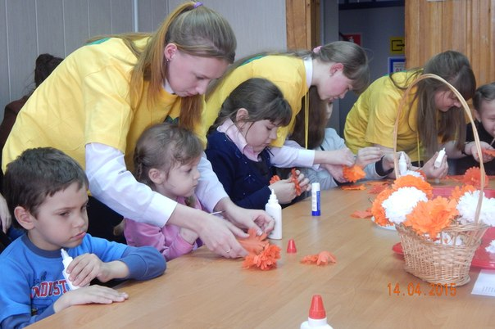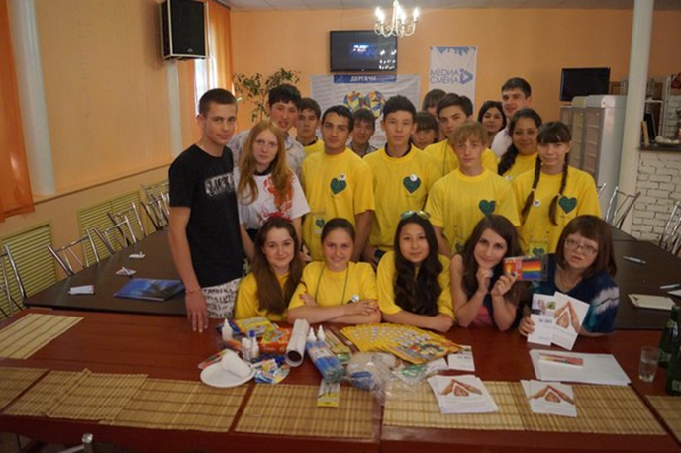

Юридическое волонтёрство. Примерами юридического волонтёрства могут служить бесплатные юридические консультации для НКО и малоимущих граждан, лекции в школах. В рамках проекта «ДоброЦентр» получило развитие добровольчество в сфере ЖКХ.
Юридических консультации с детьми-сиротами. Помогая им добровольцы объясняют им как правильно получить все положенные выплаты, и как заполнить все документы. Помощь беженцам из юго-востока Украины по оформлению документов.

Экологическое волонтёрство
Уборка мусора, патрулирование в пожароопасный период, посадка деревьев - простые, но необходимые действия, без которых любой мегаполис начнет задыхаться уже через пару лет. Все чаще организуются субботники, дни чистоты, когда социально-ответственные граждане выходят на уборку парков, лесов, берегов водохранилищ. Однако экологическое волотентерство этим не ограничивается. Еще есть проекты по раздельной утилизации мусора, сбор средств на очистку водоемов. В таких акциях принимают участие различные молодежные организации и школьники, и это направление волонтерства становится все более популярным в наши дни. Также активно развивается помощь бездомным животным. Это и устройство бездомных животных в приюты, сбор средств на лечение питомцев, поиск для животных новых хозяев. Волонтеры строят скворечники, кормят птиц.
Практически в каждом муниципальном ДоброЦентре проходили локальные экологические акции. Волонтёры – школьники были вовлечены в такие направления эко-волонтёрства, как:
- уборку парков, лесов, берегов водохранилищ;
- субботники;
- дни чистоты;
- посадка деревьев;
- помощь бездомным животным (устройство животных в приюты, поиск для животных новых хозяев);
- изготовление скворечников;
- подкормка птиц в зимний период.
24 апреля 2015 года выпала честь помочь музею трудовой славы, который находится на Соколовой горе. Музей почти достроен, остаются считанные дни до окончания стройки и ремонта внутренних помещений. Активисты отделения СОО ВОО "Союз добровольцев России" в СГАУ им. Н.И. Вавилова совместно с ДоброЦентром СРД БОФ «Савва» внесли свою помощь музею. Отмыли фасадную нижнюю часть окон, собрали строительный мусор вокруг музея, вынесли весь строительный мусор из помещения, подмели все полы внутри помещения. Руководство было нам очень благодарно. Спасибо за предоставленную возможность помощи музею!
В год 70-летия Победы в Великой Отечественной войне активисты Саратовского областного отделения ВОО "Союз добровольцев России" совместно с активистами ДоброЦентра, учащимися МОУ «СОШ №7» посадили деревья на Аллее Памяти ГБОУСоДОД «ОДЭЦ» и убрали ее территорию.
Так же это сбор макулатуры, батареек, лампочек, стекла и пластмассы для переработки, высадка деревьев, субботники и много другое.

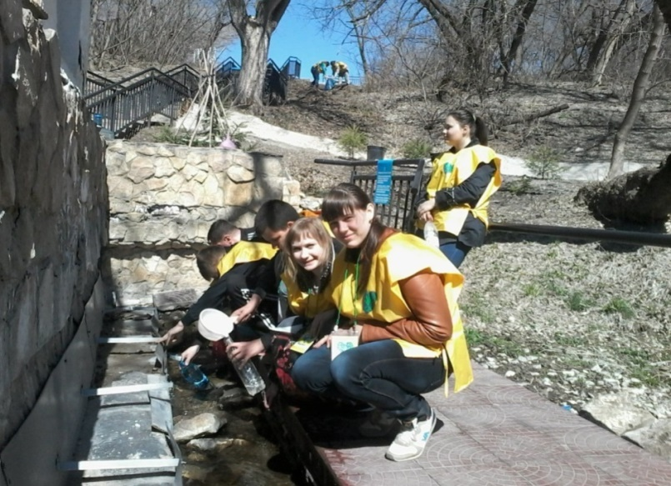
Общие выводы.

Проект «ДоброЦентр» - это проект, который был ожидаем в Саратовской области, и никого не удивило, что этот проект реализовывает ДБОФ «Савва» и Союз Добровольцев России. Практически все слышали, так ли иначе о таких понятиях, как «волонтёр», «волонтёрство». Однако часто люди не знают истинную смысловую нагрузку этих терминов. Не только молодёжь, но и вполне состоявшиеся люди имеют весьма общее представление о том, кто такие волонтёры и добровольцы. Многие считают, что волонтёры и добровольцы занимаются одним и тем же делом, однако часть людей относят понятие доброволец в основном к военной службе. Большая часть граждан уверена, что добровольческая деятельность необходима в современном обществе. Однако около 20% считают, что волонтёрство носит принудительный характер. Необходимо отметить, что отсутствие мотивации к волонтёрской и добровольческой деятельности чаще всего вызвано низким уровнем осведомлённости и фрагментарностью знаний об этом направлении общественной активности. Понимая, что понятия «добровольчество» и «волонтёрство» претерпели изменения в умах большинства жителей современной России, проект «ДоброЦентр», основной задачей ставил пропаганду значения волонтёрской деятельности среди молодого населения Саратова и продвижения принципов благотворительности через волонтёрство в муниципальных образования Саратовской области.
Интересно, что волонтёры фонда и волонтёры, которые приходят в Союз Добровольцев России – разные. Это ни хорошо, ни плохо. Просто воспитанники фонда приходят в волонтёры, потому что чувствуют потребность отдавать в ответ на тепло и заботу, которые они получают в фонде, отдавать то, на что большинство из них сегодня готово – своё время и внимание тем, кто в этом внимании нуждается больше, чем они. А волонтёры из Союза Добровольцев – это амбициозная и перспективная молодёжь, они всю свою жизнь будут отдавать время и знания, а возможно и финансы на проекты, которые поднимают Россию и делают её сильнее. И это тоже очень важно.
Совместные проекты в фонде «Савва» обогатили всех. Воспитанники фонда увидели молодых людей, которые умеют ставить перед собой цели и добиваться их, ребят и девчонок, которые, прежде всего, ставят интересы Государства на первый план. И даже те, кто приходит в волонтёры ради карьерного роста, они понимают, что добившись определённого положения, они смогут больше сделать для своего Государства, для России. Но находясь в проекте, они начинают понимать, что Государство и его мощь – это, прежде всего люди, люди, которые не совершают больших дел и не ставят перед собой больших целей, это простые люди – женщины, которые рожают для Родины будущих солдат, строителей, земледельцев; это семьи, которые усыновляют и берут на воспитание детей из приютов и детских домов, чтобы уже настало в России сиротских учреждений.
Проект «ДоброЦентр» стал уникальным событием в Саратовской области тем, что идею благотворительности, волонтёрства и добровольчества вынес за пределы города Саратова. Он объединил город и село, дал возможность сельским мальчишкам и девчонкам проявить себя, увидеть свои сёла и посёлки в другом качестве - как объекты национального достояния, гордиться ими, а значит, оставаться там, где родились, развивать свои муниципальные образования, гордиться своим народом, создавать Добро и любить людей. Простые истины, которые в Советские годы утратили свой истинный смысл.
Все пункты по проекту выполнены. Есть понимание, что кое-что можно было бы сделать иначе. Например, можно было средства на мини социальные проекты дифференцировать и дать возможность реализоваться более значимым проектам, но с другой стороны в рамках проекта не только волонтёры 15-ти муниципальных образований научились писать гранты, узнали о проектной деятельности, но и ребята, которые не входили в проект – школьники, студенты, увидели перспективы проектной деятельности. Ведь создание семьи, рождение детей, учёба – это всё проекты, которые необходимо составлять, а не строить спонтанно. Финансовая стабильность - это тоже личный проект каждого гражданина.
Думаем, что в рамках проекта нужно было бы больше сделать акцент на выездных мероприятиях и на совместных встречах всех 15-ти муниципальных ДоброЦентров. Пока ещё не хватает знаний, опыта и обмен такой информацией и обратная связь был очень полезен. Было интересно сделать он-лайн проект, где можно было бы делиться проектами, опытом, задавать вопросы и получать ответы, приглашать волонтёров для реализации проектов.
Совместная работа, когда все 15 муниципальных «ДоброЦентров» собирались на территории пансионата «Сокола» для общей учёбы, выработки планов и обменом опыта, или когда координаторы и волонтёры проекта выезжали для участия в мероприятиях на территории каждого муниципального образования – это были самые яркие и запоминающиеся встречи - чаепитие, благотворительные обеды, экологические акции, концерты, организованные для жителей муниципальных образований силами волонтёров, экскурсии по районным центрам. Каждое муниципальное образование было по-своему уникально и самобытно. Порадовало то, что каждый район обладает удивительными и интересными местными достопримечательностями, которые вправе стать украшением туристической программы по малым городам Саратовской области. Кстати, именно через такой обмен опытом и выездные мероприятия родилось новое направление нашего «ДоброЦентра» - Волонтерство, как новый тренд в туризме.
Проект «ДоброЦетр» продолжает своё развитие уже в новых проектах и начинает новое направление добровольчества в туристической сфере, основной целью которого является пропаганда волонтерского туристического движения в Саратовской области, вовлечение в волонтерскую деятельность новых добровольцев и подготовка состава «городских» волонтеров для работы на улицах города в качестве добровольных помощников и экскурсоводов для гостей нашего города. В нынешнее время туризм является одним из самых перспективных направлений экономической деятельности, а для таких муниципальных образований как малый город туристская деятельность может являться чуть ли не единственным источником дохода. Малые исторические города России имеют богатые историко-культурные и природные ресурсы, уникальные традиции и обычаи, сохраняют самобытность культуры, но многие остаются не востребованы. Такая волонтёрская туристская деятельность во всех ее формах способствует всестороннему развитию личности. Она направлена на совершенствование интеллектуального и духовного развития, дает возможность лучше изучить и узнать родной край. А с точки зрения экономики – сделает область привлекательной для туристов и волонтёров со всей России, а возможно и из-за рубежа.
Развитие ещё одного направления в работе ДоброЦентра не означает уход от других направлений. Фонд «Савва» продолжает свою деятельность, продолжает социальную работу, своё сотрудничество с Союзом Добровольцев Росси, с общественными организациями города и области, а значит, мир будет Добрее, а благотворительность станет уделом не только взрослых, а помолодеет.

